爱拓利热量表故障分析
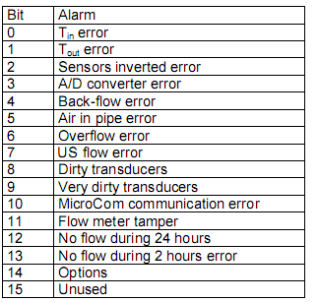

0为最低位 15位最高

0.。供水温度传感器丢失、短路、破损或未连接
1 。回水温度传感器丢失、短路、破损或未连接
2.模拟 / 数字转换器出现错误(需更换表具)
3 温度传感器装反(空调计量中除外)
4：管道里发现回流
5：管道里有空气
6.管道里水流量过大
7 。UNUSED
8.变换器故障或线缆割断
9.变换器故障或线缆割断
10.通讯板故障
11.流量计故障
12. 24 小时内无流量通过且温差大于 15 度
13 。2 小时内无流量通过且温差大于 15 度
14.UNUSED
15.UNUSED

